本研究基于分配思想构建用于建筑固废收集与转运的两级电动车辆路径优化模型。该系统由废物产生点（建筑固废的初始来源，现场进行初步分类，分为混凝土、砖瓦、木材、金属及其他）、中转站（候选地址集中，负责废物的预处理，同时作为车辆的出发与返回点）、充电站（为电动车辆在运输过程中提供续航支持）和需求点（通过中转站的预处理，将各类废物运送到相应的需求点进行深层次的处置）构成四级网络，旨在满足车辆续航、电量、容量及分类要求的前提下，最小化整个系统的运营成本与惩罚成本，优化中转站选址、点位分配与车辆路径规划，如图1所示。

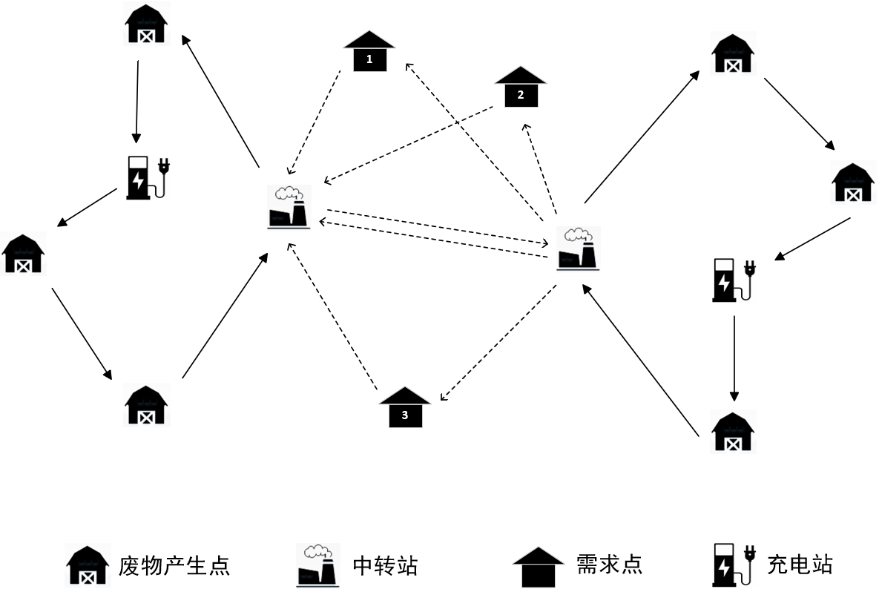

图1 建筑固废路线图

● 该系统由二级路径构成，图1中实线表示第一层级选址-路径问题，主要由建筑固废产生点、中转站与充电站构成，使用多隔间电动车辆进行运输，但是每个隔间的容量不进行固定，每种废物的空间分配可以根据产生的体积而变化或调整；虚线表示第二层级车辆路径问题，主要由中转站与需求点组成，使用正常燃油载重车辆，每辆车只负责一种废物的运输。

第一层级选址-路径：将一组多隔间电动车辆与固废产生点分配给所需中转站，分配到中转站的车辆始终只服务该中转站。车辆从该中转站出发到各产生点装载固废，每个产生点主要将废物分为四类，则车辆为四隔间电动车辆，但是每个隔间的容量不进行固定，每种废物的空间分配可以根据产生的体积而变化或调整。每辆车仅访问一次产生点。若单车无法完成同类废物运输，将调度新车辆；若调度失败，则会有剩余固废量产生惩罚成本。在此过程中考虑车辆的续航问题，所使用的四隔间电动车辆需实时计算剩余电量，若某段路径电量不足，则需访问最近的充电站补能，并保证能量足以从当前点到达充电站，充满电后，直接到达下一产生点或回到中转站。

第二层级车辆路径：鉴于回收的每类固废均会被再处理为可再生资源、不可用废物以及直接重复使用三种类型，而这三种不同的处理方式都对应着不同的处理地点，则将其直接作为3种不同的需求点，而中转站所收到的所有废物种类通过一定的比例转为需求点的3种废物。由于每种需求点只处理一种废物，该级路径使用的正常燃油载重车辆也只装载一种废物，所以先将车辆和各种废物分配给对应的需求点，车辆从该需求点出发到所有开放中转站装载对应废物，最后再送回该需求点。至此，固废产生的所有废物被完整处理。

整个过程中所产生的成本包括车辆固定成本、车辆运输成本、第一次层级电动车车辆充电成本、中转站运营成本以及废物量未被全部带走的惩罚成本，以上所有成本构成该系统的目标函数，如公式(1)-(6)所示，相关集合、参数、变量如表1所示。

|  |  |
| --- | --- |
| $$minF=F_{veh}+F_{trans}+F_{penalty}+F_{transfer}+F_{charge}$$ | (1) |
| $$F_{veh}={cost}_{1}\sum_{m_{k}∈M_{k}}{{o1}_{m_{k}}}+{cost}_{1}^{'}\sum_{m_{g}∈M_{g}}{\sum_{j∈N_{d}}{{o2}_{j}^{m_{g}}}}$$ | (2) |
| $$F_{trans}={cost}_{2}\sum_{i∈N_{1}}{\sum_{j∈N_{1}}{\sum_{m_{k}∈M_{k}}{d_{ij}x_{ij}^{m_{k}}}}}+{cost}_{2}^{'}\sum_{i∈N_{2}}{\sum_{j∈N_{2}}{\sum_{m_{g}∈M_{g}}{d_{ij}{x2}_{ij}^{m_{g}}}}}$$ | (3) |
| $$F_{penalty}={cost}_{3}(\sum_{i∈N_{c}}{\sum_{r∈R}{{v1}_{ir}}}+\sum_{i∈N_{t}}{\sum_{w∈W}{{v2}_{iw}}})$$ | (4) |
| $$F_{transfer}={cost}_{4}\sum_{i∈N_{t}}{y_{i}}$$ | (5) |
| $$F_{charge}={cost}_{5}\sum_{i∈N}{\sum_{j∈N}{\sum_{m_{k}∈M_{k}}{e∙}}}d_{ij}∙x_{ij}^{m_{k}}$$ | (6) |

表1 集合参数及变量

|  |  |
| --- | --- |
| **集合** | **解释** |
| $$N_{c}$$ | 建筑固废产生点集合，表示为c； |
| $$N_{t}$$ | 中转站集合，表示为t； |
| $$N_{s}$$ | 充电站集合，表示为s； |
| $$N_{d}$$ | 需求点集合，表示为d； |
| $$N$$ | 所有点集合； |
| $$N_{1}$$ | 第一层级所有点集合， $N_{1}=N_{c}+N_{t}+N_{s}$; |
| $$N_{2}$$ | 第二层级所有点集合， $N_{2}=N_{t}+N_{d}$; |
| $$R$$ | 废物种类集合，表示为r； |
| $$W$$ | 经过中转站预处理后的废物种类，表示为w； |
| $$M_{k}$$ | 第一层级车辆集合，表示为 $m_{k}$； |
| $$M_{g}$$ | 第一层级车辆集合，表示为 $m_{g}$； |
| **参数** | **解释** |
| $$d_{ij}$$ | 点 $i$ 到点 $j$ 之间的距离； |
| $${de}_{cr}$$ | 各产生点中各类废物种类的产量； |
| $$u_{jw}$$ | 各中转站预处理后各废物种类的产量； |
| $$Q_{m_{k}}$$ | 第一层级车辆容量； |
| $$Q_{m_{g}}$$ | 第二层级车辆容量； |
| $$Cap$$ | 中转站的容量； |
| $$B$$ | 车辆满电时的电量； |
| $$e$$ | 车辆每千米消耗电量； |
| $$α_{rw}$$ | 废物 $r$ 转变为废物 $w$ 的比例系数； |
| $${cost}_{1}$$ | 第一层级车辆固定成本 |
| $${cost}_{1}^{'}$$ | 第二层级车辆固定成本 |
| $${cost}_{2}$$ | 第一层级车辆运输成本 |
| $${cost}_{2}^{'}$$ | 第二层级车辆运输成本 |
| $${cost}_{3}$$ | 未回收废物惩罚成本 |
| $${cost}_{4}$$ | 中转站建立成本 |
| $${cost}_{5}$$ | 车辆充电成本 |
| **变量** | **解释** |
| $${x1}_{ij}^{m_{k}}$$ | 0-1变量，第一层级车辆是否从 $i$ 到 $j,(i,j)∈N_{1}$; |
| $${x2}_{ij}^{m_{g}}$$ | 0-1变量，第二层级车辆是否从 $i$ 到 $j$, $(i,j)∈N_{2}$ |
| $$h_{ij}$$ | 0-1变量，产生点 $i∈N_{c}$ 是否分配给中转站 $j∈N_{t}$； |
| $$y_{j}$$ | 0-1变量，中转站 $j∈N_{t}$ 是否建立； |
| $${o1}_{m_{k}}$$ | 0-1变量，第一层级车辆是否使用； |
| $${o2}_{j}^{m_{g}}$$ | 0-1变量，第二层级车辆是否用于需求点 $j∈N_{d}$； |
| $${p1}_{ir}^{m_{k}}$$ | 0-1变量，产生点 $i∈N_{c}$ 的废物种类 $r∈R$ 是否分配给车辆； |
| $${p2}_{iw}^{m_{g}}$$ | 0-1变量，中转站 $i∈N_{t}$ 的废物种类 $w∈W$ 是否分配给车辆； |
| $$q_{jw}$$ | 0-1变量，废物 $w∈W$ 是否由需求点 $j∈N_{d}$ 处理； |
| $$z_{ijw}$$ | 0-1变量，中转站 $i∈N_{t}$ 的废物 $w∈W$ 是否由需求点 $j∈N_{d}$ 处理； |
| $${f1}_{ir}^{m_{k}}$$ | 连续变量，车辆在产生点 $i∈N_{c}$ 装载的废物 $r∈R$ 的产生量； |
| $${f2}_{iw}^{m_{g}}$$ | 连续变量，车辆在中转站 $i∈N_{t}$ 装载的废物 $w∈W$ 的产生量； |
| $${v1}_{ir}$$ | 连续变量，在产生点 $i∈N_{c}$ 处废物 $r∈R$ 未被装载的量； |
| $${v2}_{iw}$$ | 连续变量，在中转站 $i∈N_{t}$ 处废物 $w∈W$ 未被装载的量； |
| $$a_{i}^{m_{k}}$$ | 连续变量，车辆到达 $i$ 点的量； |
| $$l_{i}^{m_{k}}$$ | 连续变量，车辆离开 $i$ 点的量； |

**第一层级产生点-中转站选址路线模型**

中转站作为连接固废产生点与最终需求点设施的重要枢纽节点，不仅直接影响整个回收体系的运营效率和经济成本，还对环境影响控制与资源利用水平起着决定性作用。第一层级选址-路线模型如公式(7)-(31)所示。

|  |  |
| --- | --- |
| $$\sum_{m_{k}∈M_{k}}{{p1}_{ir}^{m_{k}}∙{o1}_{m_{k}}}=1,∀i∈N_{c},r∈R$$ | (7) |
| $${p1}_{jr}^{m_{k}}≤\sum_{i∈N}{{x1}_{ij}^{m_{k}}},∀j∈N_{c},r∈R,m_{k}∈M_{k}$$ | (8) |
| $$\sum_{j∈N_{c}}{{x1}_{ij}^{m_{k}}}≤1,∀i∈N_{1},i≠j, m_{k}∈M_{k}$$ | (9) |
| $$\sum_{i∈N}{{x1}_{ij}^{m_{k}}}=\sum_{i∈N}{{x1}_{ji}^{m_{k}}},∀j∈N_{1},i≠j, m_{k}∈M_{k}$$ | (10) |
|  | (11) |
| $$\sum_{i∈N_{c}}{\sum_{r∈R}{{f1}_{ir}^{m_{k}}}}≤Q_{mk},∀m_{k}∈M_{k}$$ | (12) |
| $${x1}_{ij}^{m_{k}}=0,∀i=j$$ | (13) |
| $$\sum_{i∈N_{t}}{\sum_{j∈N_{c}}{{x1}_{ij}^{m_{k}}}}={O1}_{m_{k}},∀m_{k}∈M_{k}$$ | (14) |
| $$\sum_{i∈N_{c}}{\sum_{j∈N_{t}}{{x1}_{ij}^{m_{k}}}}=\sum_{i∈N_{c}}{\sum_{j∈N_{t}}{{x1}_{ji}^{m_{k}}}},∀m_{k}∈M_{k}$$ | (15) |
| $${p1}_{ir}^{m_{k}}≤{O1}_{m_{k}},∀i∈N_{c},r∈R,m_{k}∈M_{k}$$ | (16) |
| $$\sum_{m_{k}∈M_{k}}{{f1}_{ir}^{m_{k}}}+{v1}_{ir}={de}_{ir},∀i∈N_{c},r∈R$$ | (17) |
| $${f1}_{ir}^{m_{k}}≤M∙\sum_{j∈N}{{x1}_{ij}^{m_{k}}},∀i∈N_{c},r∈R,m_{k}∈M_{k}$$ | (18) |
| $$\sum_{j∈N_{t}}{h_{ij}}≥1,∀i∈N_{c}$$ | (19) |
| $$h_{ij}≤y_{i},∀i∈N_{c},j∈N_{t}$$ | (20) |
| $${x1}_{ij}^{m_{k}}≤h_{ij},∀i∈N_{c},j∈N_{t},m_{k}∈M_{k}$$ | (21) |
| $${x1}_{ji}^{m_{k}}≤h_{ij},∀i∈N_{c},j∈N_{t},m_{k}∈M_{k}$$ | (22) |
| $${x1}_{ij}^{m_{k}}+h_{it_{1}}+\sum_{t_{2}∈N_{t},t_{1}≠t_{2}}{h_{jt_{2}}}≤2,∀i,j∈N_{c},t_{1}∈N_{t}$$ | (23) |
| $$\sum_{i∈N_{c}}{\sum_{r∈R}{\sum_{m_{k}∈M_{k}}{{f1}_{ir}^{m_{k}}∙}}}h_{ij}≤Cap∙y_{j},∀j∈N_{t}$$ | (24) |
| $$l_{i}^{m_{k}}=B∙\sum_{j∈N}{{x1}_{ij}^{m_{k}}},∀i∈N_{t},m_{k}∈M_{k}$$ | (25) |
| $$a_{i}^{m_{k}}=l_{i}^{m_{k}}, ∀i∈N_{c},m_{k}∈M_{k}$$ | (26) |
| $$a_{j}^{m_{k}}=l_{i}^{m_{k}}-e∙d_{ij}+M∙\left(1-{x1}_{ij}^{m_{k}}\right),∀i∈N_{1},j∈N_{1},m_{k}∈M_{k}$$ | (27) |
| $$a_{i}^{m_{k}}≤M∙\sum_{j∈N_{1}}{{x1}_{ji}^{m_{k}}},∀i∈N_{1},m_{k}∈M_{k}$$ | (28) |
| $$l_{i}^{m_{k}}≤M∙\sum_{j∈N_{1}}{{x1}_{ji}^{m_{k}}},∀i∈N_{s},m_{k}∈M_{k}$$ | (29) |
| $${x1}_{ij}^{m_{k}}=0,∀i,j∈N_{t},i≠j$$ | (30) |
| $$l_{i}^{m_{k}}=B∙{x1}_{ji}^{m_{k}},∀i∈N_{s},j∈N_{1},m_{k}∈M_{k}$$ | (31) |

上述模型中，公式(7)-(18)为车辆路线相关约束，公式(19)-(24)表示中转站的建立过程，公式(25)-(31)代表该层级所使用车辆的续航情况；式(7)确保每个产生点只由一辆车负责，且车辆必须被选中使用；式(8)表示若车辆上由产生点废物，则必访问产生点；式(9)代表每辆车最多访问产生点一次；式(10)是第一层级车辆路径上的连续性；式(11)为消除路径子回路；式(12)则代表了车辆的灵活隔间；式(13)为消除变量重复点而存在；式(14)和式(15)确保车辆从中转站出发并回到中转站；式(16)表示若车辆没有被使用，则车辆不负责任何运输；式(17)为产生点废物量守恒；式(18)将车辆在产生点带走的废物量与路径结合，只有存在相关路径才会到该产生点装载废物；式(19)-(20)确保一个产生点至少分配一个开放中转站；式(21)-(22)表示为中转站运行的车辆分配产生点；式(23)代表两个产生点之间只要有路连接就被分配到同一个中转站；式(24)为每个中转站存在一定的容量限制；式(25)确保车辆一开始从中转站回去时处于满电状态；式(26)代表车辆在到达产生点装载废物时不消耗电量；式(27)-(29)表示车辆在运行过程中的电量变化；式(30)保证分配好的车辆不会到达其他中转站；式(31)规定了只要车辆访问过充电站则会处于满电状态。

**第二层级中转站-处理厂路线模型**

所有产生点的废物种类在中转站进行预处理，为保证环境不被污染，主要分为可再生废物、不可回收废物与直接反复利用物三种，载重车只往返于中转站与需求点之间。第二层级车辆路线模型如公式(32)-(51)所示。

|  |  |
| --- | --- |
| $$\sum_{i∈N_{c}}{\sum_{r∈R}{\sum_{m_{k}∈M_{k}}{α_{rw}∙}}}{f1}_{ir}^{m_{k}}∙h_{ij}=u_{jw},∀j∈N_{t},w∈W$$ | (32) |
| $$\sum_{j∈N_{2}}{{x2}_{ij}^{m_{g}}}=\sum_{j∈N_{2}}{{x2}_{ji}^{m_{g}}},∀i∈N_{2},m_{g}∈M_{g}$$ | (33) |
|  | (34) |
| $$\sum_{m_{g}∈M_{g}}{{f2}_{iw}^{m_{g}}}+{v2}_{iw}=u_{jw},∀i∈N_{t},w∈W$$ | (35) |
| $$\sum_{j∈N_{d}}{q_{jw}}=1,∀w∈W$$ | (36) |
| $$\sum_{w∈W}{q_{jw}}=1,∀j∈N_{d}$$ | (37) |
| $$z_{ijw}≤y_{i},∀i∈N_{t},j∈N_{d},w∈W$$ | (38) |
| $$z_{ijw}≤q_{jw},∀i∈N_{t},j∈N_{d},w∈W$$ | (39) |
| $$\sum_{j∈N_{d}}{{o2}_{j}^{m_{g}}}≤1,∀m_{g}∈M_{g}$$ | (40) |
| $$\sum_{m_{g}∈M_{g}}{{o2}_{j}^{m_{g}}}≥1,∀j∈N_{d}$$ | (41) |
| $${p2}_{iw}^{m_{g}}≥z_{ijw}∙q_{jw}∙{o2}_{j}^{m_{g}},∀i∈N_{t},j∈N_{d},w∈W,m_{g}∈M_{g}$$ | (42) |
| $$\sum_{i∈N_{2}}{{x2}_{ij}^{m_{g}}}=\sum_{w∈W}{{p2}_{iw}^{m_{g}}},∀j∈N_{t},i≠j,m_{g}∈M_{g}$$ | (43) |
| $$\sum_{i∈N_{t}}{{x2}_{ij}^{m_{g}}}={o2}_{j}^{m_{g}},∀j∈N_{d},m_{g}∈M_{g}$$ | (44) |
| $$\sum_{i∈N_{t}}{{x2}_{ji}^{m_{g}}}={o2}_{j}^{m_{g}},∀j∈N_{d},m_{g}∈M_{g}$$ | (45) |
| $${x2}_{ij}^{m_{g}}≤y_{j},∀i∈N_{2},j∈N_{t},m_{g}∈M_{g}$$ | (46) |
| $${f2}_{iw}^{m_{g}}≤M∙{p2}_{iw}^{m_{g}},∀i∈N_{t},w∈W,m_{g}∈M_{g}$$ | (47) |
| $$\sum_{i∈N_{t}}{{f2}_{iw}^{m_{g}}}≤Q_{mg},∀w∈W,m_{g}∈M_{g}$$ | (48) |
| $${f2}_{iw}^{m_{g}}≥β∙{p2}_{iw}^{m_{g}}, ∀i∈N_{t},w∈W,m_{g}∈M_{g}$$ | (49) |
| $$\sum_{j∈N_{d}}{z_{ijw}}≥β∙y_{i},∀i∈N_{t},w∈W$$ | (50) |
| $$u_{iw}≥β∙z_{ijw},∀i∈N_{t},j∈N_{d},w∈W$$ | (51) |

上述模型中，式(32)表示废物在中转站进行预处理的转换过程；式(33)确保连接第二层级路径的连续性；式(34)为消除二级路径子回路而建立；式(35)为防止车辆数量不够时产生剩余量的惩罚成本；式(36)-(37)代表废物种类分配给需求点的分配过程，前者为一种废物只分配给相应需求点，后者为一种需求点也只处理一种废物；式(38)-(39)表示中转站的建立结合到二级路径中；式(40)-(41)确保将车辆也分配给对应需求点使用，前者确保每辆车只能属于一个需求点，后者保证一个需求点可以有多辆车；式(42)将各分配变量连接起来，肯定对应车辆到所有中转站装载对应废物；式(43)保证所有开放的中转站都要被服务；式(44)-(45)代表车辆从分配需求点出发后再回到该点；式(46)表示路径上只到所有的开放中转站；式(47)代表只有存在运输意图的情况下才会有运输量产生；式(48)确保车辆不能超载；式(49)-(51)表示各变量之间的相互联系。